第48回大分別府糖尿病勉強

第48回 2017年度 大分・別府 糖尿病勉強会

**（本会は別府糖尿病勉強会として96回目）**

≪日本医師会生涯教育制度適合学術集会１単位≫

（カリキュラムコード・12：地域医療、76：糖尿病）

≪大分県糖尿病療養指導士認定研修会１単位≫

場所：大分中村病院　6階研修室

住所：大分市大手町3-2-43　TEL:097-536-5050

日時：9月5日火曜日18：00～19：00

備考：年会費100円　医療従事者対象（大分県内の医療機関）

（初心者から糖尿病療養指導士、糖尿病を専門としない医師までのレベル）

【講演】18:00～19:00

座長 大分中村病院　糖尿病内科　部長　鎗水　浩治　先生

『　　　　糖尿病の慢性期管理　　　　』

演者 天心堂へつぎ病院 糖尿病・内分泌内科部長　局　哲夫　先生

≪会場周辺地図≫　　　　　　　　　　　　　　　　　　　　≪６階研修室まで≫

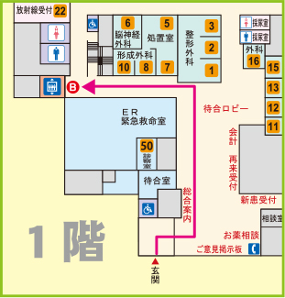

６階研修室へは

Ｂエレベータを

ご利用下さい。

**駐車場に限りがありますので、公共交通機関をご利用下さい。**

共催：大分・別府糖尿病を考える会　小野薬品工業株式会社

後援：大分県医師会、大分市医師会、大分県糖尿病臨床医会、大分県糖尿病対策推進委員会